**Rapport Projet JAVA**

Ce projet a été réalisé par : Fraïoli Léa (STS), Jordan Gounnod(RPI), Martin Mauger(RPI), Benmarzouk Islaheddine (RPI),

Notre projet est un jeu de carte ayant un système tour par tour conçu pour 2 joueurs sur le même ordinateur.

**Règles :**

* Les 2 joueurs jouent chacun leur tour l’un après l’autre. Ils sont tout d’abord placés devant une pyramide ayant 5 marches pour atteindre le sommet. Le but du jeu est d’atteindre le sommet de la pyramide en premier.
* On procède à un tirage au sort pour savoir si joueur 1 ou joueur 2 commence à jouer.
* Chaque joueur débute la partie devant les marches.
* **Marche zéro :** Le joueur choisit une couleur rouge ou noire puis tire une carte. Si la carte est de la même couleur que celle choisie le joueur monte à la première marche sinon il reste sur la marche zéro.
* **Première marche :** Idem, le joueur choisit une couleur rouge ou noire puis tire une carte. Si la carte est de la même couleur que celle choisie le joueur monte à la deuxième marche sinon il reste sur la première marche.
* **Deuxième marche :** Le joueur choisit la couleur (Pique, trèfle, cœur, carreau) puis tire la carte. Si la carte est de la même couleur le joueur monte à la troisième marche sinon il reste à la deuxième marche.
* **Troisième marche :** Idem, le joueur choisit la couleur (Pique, trèfle, cœur, carreau) puis tire la carte. Si la carte est de la même couleur le joueur monte à la quatrième marche sinon il reste à la troisième marche.
* **Quatrième marche :** Le joueur choisit si la carte qu’il va tirer va être plus ou moins forte que celle tirée précédemment puis tire la carte. S’il a faux alors le joueur descend à la troisième marche, si la carte est égale il reste sur la quatrième marche, s’il a juste alors il arrive au sommet de la pyramide.

**Hiérarchie des classes :**

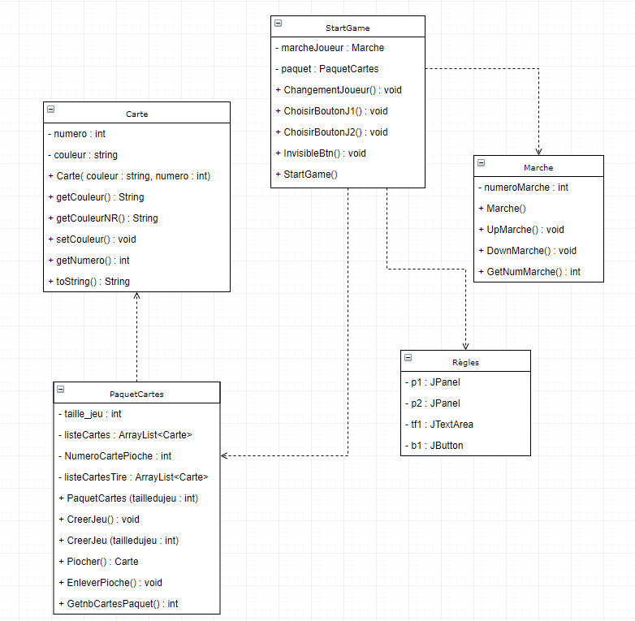

Cartepyramide package : Carte, Marche, PaquetCartes,

* **StartGame :** classe principale permettant la gestion de l’interface graphique
* **Carte :** classe permettant la création d’une carte selon son numéro et sa couleur
* **PaquetCartes :** classe permettant la création d’un paquet de cartes à l’aide d’une ArrayList de la classe Carte
* **Marche :** classe permettant la lecture et la modification du numéro de la marche où se trouve le joueur.

**Librarie pyramide.jar** 🡪 Thread permettant de faire monter ou descendre un personnage à partir du composant PyramideComponent avec la commande pyramideComponent.upGamer() ou pyramideComponent.DownGamer()

**Interface graphique :**

•1 JFrame constituée de 2 JPanel. Ces 2 Jpanel sont presque similaire :

- 1 JPanel pour le joueur 1 (avec rajout de la pioche partagée par les 2 joueurs)

- 1 JPanel pour le joueur 2

•1 JMenuBar constitué de 2 JMenu

-1 JMenu constitué de 4 JMenuItem (Nouvelle Partie, Charger Partie, Sauvegarder Partie, Quitter)

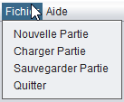

-1 JMenu constitué d’1 JMenuItem (Règles)



**Démarrage du jeu**

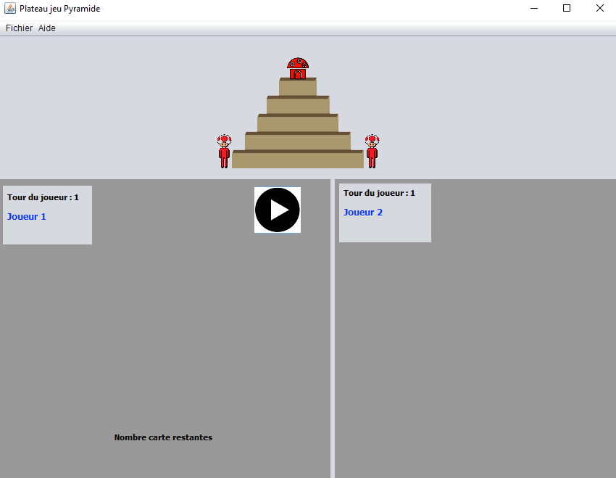

**En cours de partie**

